Skandinavischer Lifestyle

Lagom von Scheurich

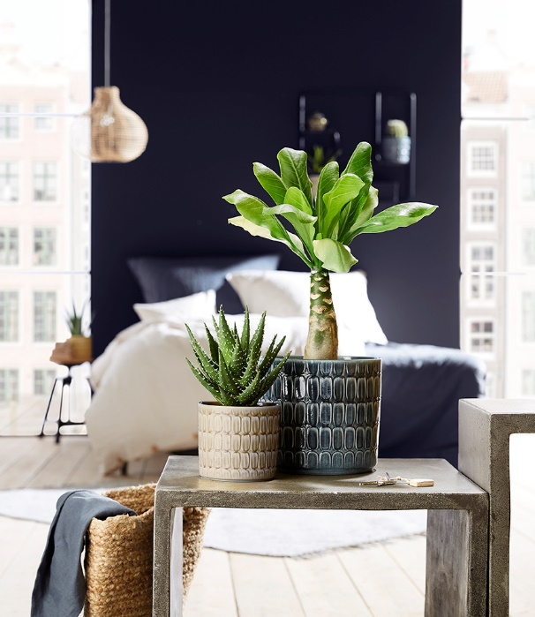
Nach Hygge zieht mit Lagom jetzt im wahrsten Sinne des Wortes „genau das Richtige“ ins Wohnambiente ein. Scheurich präsentiert mit der gleichnamigen Übertopfserie den aktuellen Trend aus Skandinavien. Lagom spielt mit originellem Charme und realistischer Anmutung – das wertige Relief in Gelb, Grau und Blau fügt sich in viele Wohnstile harmonisch ein und bringt optische Ausgewogenheit zwischen die Grünpflanzen.

Sich von der Natur inspirieren zu lassen ist beliebt und schafft eine Atmosphäre zum Auftanken und Entspannen. Die faszinierende Struktur wird mit einem einzigartigen Finish glänzend veredelt. Zudem ist jeder Topf ein Unikat – kein Oval gleicht dem anderen, sodass Lagom Lebendigkeit statt Perfektion versprüht. Auf Individualität setzt Scheurich auch bei den skandinavischen Dekornamen: Elna bedeutet die Strahlende, Luna ist der Mond und Alma steht für die Tapfere.

Mittelweg mit Mix & Match: Lagom ergänzt farbenfrohe oder unifarbene Übertöpfe optimal und sorgt dadurch für eine kreative Mischung. Pflanzenmäßig ist hier von Haworthia, Hawaiipalme, Madagaskarpalme bis zu Aloe Vera alles drin. Alle Übertöpfe kommen Made in Germany und 100 Prozent wasserdicht ins Haus.

Lieferbare Größen: | Unverbindliche Preisempfehlungen:
Übertöpfe: 10, 12, 14, 16 und 19 cm | Ab € 2,99

Über Scheurich

Mein Topf. Mein Style.
Scheurich versteht es, die unterschiedlichen Verbraucherwünsche zu erfüllen und für die angesagten Wohnstile innovative und stylishe Produkte anzubieten. Mit trendbewussten Designs, bewährter Qualität Made in Germany und einem der größten Formenangebote am Markt ist das Familienunternehmen die Nr. 1 in Europa bei Pflanzgefäßen für den In- und Outdoorbereich. Die nachhaltige Keramik- und Kunststoff-Produktion an den beiden deutschen Standorten macht Scheurich auch zum Vorreiter beim Umweltschutz.

